版本号：v0.30

**软件工程系列课程教学辅助网站**

**可行性分析报告**



课 程： 软件需求分析与设计

专 业： 软件工程

小 组： PRD2018-G12

小组成员：刘褀 31602297（组长）

陈铭阳 31601386 蓝舒雯 31601380

赵佳锋 31601416

赵唯皓 31601417

说明：

l.《可行性分析(研究)报告》(FAR)是项目初期策划的结果，它分析了项目的要求、目标和环境；提出了几种可供选择的方案；并从技术、经济和法律各方面进行了可行性分析。可作为项目决策的依据。

2.FAR也可以作为项目建议书、投标书等文件的基础。

3.本文档参考ISO9001模版。

**文档修订记录**

| **版本** | **修订日期** | **修订人** | **修订说明** | **修订状态** | **审批日期** | **审核人** | **批准人** |
| --- | --- | --- | --- | --- | --- | --- | --- |
| 0.10 | 2018-9-28 | 赵唯皓 | 创建该文档，编写目录 | S | 2018-9-28 | 刘祺 | 刘祺 |
| 0.20 | 2018-9-29 | 赵唯皓 | 初步完成可行性分析的编写 | A | 2018-9-29 | 刘祺 | 刘祺 |
| 0.21 | 2018-10-13 | 赵唯皓 | 修改可行性分析报告，完善对现有系统的分析及所建议的系统板块的编写 | M | 2018-10-13 | 刘祺 | 刘祺 |
| 0.22 | 2018-10-21 | 赵唯皓 | 删除经济可行性分析，以及现有系统分析的费用开支、人员和设备。 | D | 2018-10-21 | 刘祺 | 刘祺 |
| 0.23 | 2018-11-4 | 赵唯皓 | 增加经济可行性分析，增加、修改标注 | A、M | 2018-11-4 | 刘祺 | 刘祺 |
| 0.24 | 2018-11-11 | 赵唯皓 | 修改可选择的方案 | M | 2018-11-11 | 刘祺 | 刘祺 |
| 0.30 | 2018-11-30 | 赵唯皓 | 修改1.2背景，2.3条件、假定和限制，4可选择的方案，5所建议的系统，6.1技术可行性，6.3法律可行性，7建设性结论 | M | 2018-11-30 | 刘祺 | 刘祺 |

修订状态：S--首次编写，A--增加，M--修改，D--删除；

日期格式：YYYY-MM-DD。

# **目录**

目录 3

1. 引言 4

1.1 编写目的 4

1.2 背景 4

1.3 定义 6

1.4 参考资料 6

2. 可行性研究前提 7

2.1 项目要求[4] 7

2.2 项目目标 9

2.3 条件、假定和限制 11

2.4 进行可行性研究的方法 11

2.5 评价尺度 12

3. 对现有系统的分析 12

3.1 处理流程和数据流程 12

3.2 局限性 14

4. 可选择的方案[2] 15

4.1 可选择的系统方案1 15

4.2 可选择的系统方案2 16

4.3 可选择的平台 16

4.4 选择最终方案的准则 16

5. 所建议的系统[1] 17

5.1 对所建议系统的说明 17

5.2 处理流程和数据流程 18

5.3 改进之处 18

5.4 影响 19

5.5 技术条件方面的可能性 19

6. 可行性分析 20

6.1 技术论证（技术风险评估） 20

6.2 经济分析（成本——效益分析） 21

6.3 法律可行性 22

6.4 组织和人力资源可行性 22

7. 建设性结论 23

# **引言**

## 编写目的

写此文档的目的是为了分析本项目——“软件工程系列课程教学辅助网站”的开发是否可行，是否能达到所预期的目标和收益，来帮助浙江大学城市学院内各个学院的同学能更加方便、快捷的学习这些课程和资源的获取，以及老师教学的顺利完成；是否能确保应用完善、成熟的技术来顺利的完成项目的开发；提出对该项目确实可行的建设性方案和建议，帮助开发组更加顺利的完成项目的开发。

## 背景

如今市面上存在着不少网络教学平台，但是专门针对一门新开的大学课程和以为专门的教师，且能够为学生和教师提供沟通平台的网站很少。虽然其它平台与教学紧密结合，但是实际上课外交流共享也是个教学过程，教学更长的时间是在课后。真正的学习交流不仅在课堂上，更重要的是在课后的交流。如果有人（不仅限于学生）有了体会之后反过来解答共享某方面的经验，会对大家更有帮助。我们就需要这么一个专业的垂直社区产品。

为了使软件工程系列课程上的出色，使学生能够获得最多的资料，使学生及时的了解世界需求工程的最新动态，以及学生和教师的有效地沟通，老师提出了这么一个设想；作为他的学生也需要一个与教师及同学之间相互交流，及获取资料的平台；还有一些同学并没有选这几门课，但是也想了解项目管理，需求工程，统一建模的相关知识，以备到时决定该选不选这门课程。通过这三方提出的需求考虑，我们构思做一个软件工程教学、学习、交流的网站。

我们希望开发出一个垂直型社区来方便各位同学学习软件工程系列课程的知识，并且能够将各个课程当中的相关知识打通。在这个垂直型社区当中，软件工程专业的学长学姐或专业人士也可以参与交流，分享知识以及经验。于此同时，让老师能够更好地管理课程的课件以及批改同学的作业。对于游客用户，也可以通过这个网站学习软件工程相关知识。

该网站不像现在已有的智慧树或者慕课教学视频类网站，在这个平台上学生可以与教师及同学之间相互交流，及获取资料；还有一些同学并没有选这它几门课，也可以从这个平台了解项目管理，需求工程，统一建模的相关知识，以备到时决定该选不选这门课程。作为一个开课的辅助工具，将有利于教师的教学和学生的学习；也为软件工程系列课程的成熟记录下足迹。

1. **项目的名称**

软件工程系列课程教学辅助网站的开发与实施

1. **项目的委托单位**

浙江大学城市学院计算机与计算科学学院

1. **项目的用户（单位）：**

浙江大学城市学院在校学生及教师

1. **项目的任务提出者**

刘祺

1. **项目的主要承担部门**

|  |  |  |
| --- | --- | --- |
| 成员 | 角色 | 职责 |
| 刘祺 | 项目经理  文档书写员  培训负责人  业务分析师  用户访谈负责人 | 领导项目团队、执行和管理团队、负责软件的交付工作，负责项目的人员分工，并对人员进行绩效考核。  书写项目中涉及的各种文档  负责组内对新知识的学习  负责对项目业务需求进行分析  负责与项目用户约定访谈时间地点 |
| 陈铭阳 | UI负责人  文档书写员  配置管理员  幻灯片负责人 | 负责项目的原型开发工作  书写项目中涉及到的各种文档  负责项目配置管理工作，进行版本变更控制  对项目涉及到的各种幻灯片对制作负主要责任 |
| 赵唯皓 | 需求审核员  文档书写员  文档管理员 | 负责对项目需求的审核工作  书写项目中涉及到的各种文档  维护并及时修改和发布已更新技术文档 |
| 赵佳锋 | 进度管理员  文档书写员  质量保证员 | 负责甘特图的绘制和更新与项目进度的控制  书写项目中涉及到的各种文档  负责项目质量保证，确保项目质量满足客户需 |
| 蓝舒雯 | 会议记录员  文档书写员  UI制作员 | 负责各类会议中录音，以及会议纪要  书写项目中涉及到的各种文档  负责项目的原型开发工作 |

1. **项目成员联系方式**

|  |  |  |  |
| --- | --- | --- | --- |
| 成员 | 微信号 | 手机号 | 邮箱 |
| 刘祺 | lq19981126 | 15988198404 | 31602297@stu.zucc.edu.cn |
| 赵佳锋 | Ywh32111 | 15988122807 | [31601416@stu.zucc.edu.cn](mailto:31601416@stu.zucc.edu.cn) |
| 赵唯皓 | mashiroshinku | 15958144825 | [31601417@stu.zucc.edu.cn](mailto:31601417@stu.zucc.edu.cn) |
| 陈铭阳 | cmy90s | 13732287787 | 31601386@stu.zucc.edu.cn |
| 蓝舒雯 | l18057017600 | 17376509845 | 31601380@stu.zucc.edu.cn |

1. **软件系统与其他系统的关系**

无

1. **软件系统与机构的关系**

无

## 定义

* SQL：用于访问和处理数据库的标准的计算机语言。
* IBM Rational Rose / 其他UML工具：UML 分析与建模工具
* IBM Rational RequisitePro：软件需求管理工具
* Git：是一个开源的分布式版本控制系统，可以有效、高速的处理从很小到非常大的项目版本管理。
* Project：通用的项目管理工具软件。
* Html5：万维网的核心语言、标准通用标记语言下的一个应用超文本标记语言。
* Css3：用于控制Web页面的外观。
* 经济可行性：指可以使用的资源的可能性，包括人力资源、自然资源和资金条件。
* 技术可行性：分析目前有关人员所掌握的技术资源条件，以及项目、决策方案的技术要求边界，判断分析完成的可能性。
* 法律可行性：明确系统开发可能导致的责任，是否在法律的可行范围内，是否可能导致危害社会，产生负面影响的可能性。

## 参考资料

**1.**《统一软件开发过程》出版社：机械工业出版社 ；

作者：Ivar Jacobson, Grady Booch, James Rambaugh， 国际书号：9787111075721

**2.**百度知道 https://zhidao.baidu.com/question/745767566402158212.html

《网站开发工具有哪些》；

**3.**《软件需求》[美] Karl E. Wiegers 著， 陆丽娜、王忠民、王志敏 译，2002 年 7 月 第 1 版，机械工业出版社；

**4.**C2-PRD-项目描述-2018

5.百度文库，IOS9001模版https://wenku.baidu.com/view/fbfac2196c175f0e7cd1377a.html

# **可行性研究前提**

## **项目要求[4]**

1. **用户需求**

作为一个网站的项目，我们假设用户有网站的浏览器和媒体播放器，如果没有的话开发人员也可以帮助他们首先具备上网的功能。

这个项目的主要需求者是教师、学生和没选这些课，但是感兴趣的学生。下面是对他们需求的描述：

**教师需求**：

1.网站上要有系统的课程介绍包括项目管理,需求工程等几门课的课时安排、教学计划、使用教材、国际国内背景、考核方式、和学生选这门课所需要的知识背景，以及大作业的介绍。并可以在以后增加另外课程的时候可以定制。

2.网站要有教师介绍，对任课老师的以往教学、科研成果，及其教学风格，出版书 籍，所获荣誉的详细介绍。

3. 课件、模板、参考资料、以往优秀作业、教学视频、音频资料下载，可以及时更新。本班老师同学可以通过账号下载，其他用户可以在线浏览简化版课件。

4.教师消息发布栏用于老师发布作业点评、临时课程变更等通知。

5.网站上要有网站向导即使用指南。

6.最新信息：公布老师最近的一些教学或外出交流的心得，以及网站一些最近更新信息的介绍。

7.友情连接（如网上选课主页）有老师要求管理员实时更新。

8.提供专门的作业点评,作业完成情况跟踪的功能,对学生的作业,和课后作业讨论进行点评。

**学生需求：**

1.课件下载功能，包括以往的旧版本课件，以及最新的课件。

2.能下载老师提供的参考资料(含电子教材、历年试卷、补课资料，以及老师的教学交流文章)并且网站能及时更新这些资料。下载的速度能够得到保证：要求同时可容纳10人下载，并且人均速度能达到50kb/s。

3.能及时看到老师的通知(含课程相关通知及作业点评)。

4.如果教师提供的是多媒体资料，网站能提供下载及在线观看功能（如课堂录像）。

5.网站界面要求简洁大方，有网站导航、相关链接(含学校选课系统、学院网页、需求相关主题网站)。

6.网站提供通过提问方式的密码取回功能。

7.网站能提供让分组的各个团队能有团队内部的交流工具(如论坛，不同团队可以申请认证板块，非团队成员不能浏览使用，但希望教师可以进入各个板块进行一定的指导，而网站管理人员也可管理认证板块)。

8.网站能提供一定资料共享功能(如论坛有上传下载附件功能、但对附件大小有限制，不得大于2M)。

9.网站能较醒目地提供教师的联系方式 (尽量详细)。

10.网站可以提供站内文章标题搜索功能。

11.网站能够提供学生自身作业提交功能,并可以跟踪作业的批复情况。

**网站游客需求：**

1.网站提供项目管理,需求工程,对象建模，以及软件工程相关课程、还有老师的详细介绍，并放在网站显著位置。

2.相关链接(含学校选课系统，以及需求相关主题网站)。

3.网站允许游客可以针对网站内容留言(如提供留言板的功能，留言者有EMAIL可选项，用于信息反馈)。

4.网站管理员不随便删除游客留言。

**网站管理员需求：**

1.可以对用户信息进行部分的查看和更改，包括角色更改，版主调整，删除恢复用户等。

2.可以对所有帖子进行转移、置顶、删除、恢复等操作

3.对一些信息申请（如：板块申请）的审核操作

**其它需求：**

1. 优化界面，构造更加合理，美观，显示更全面。
2. 网站向导即使用指南
3. 供通过提问方式的密码取回功能
4. 网站能提供让分组的各个团队能有团队内部的交流工具(如论坛，不同团队可以申请认证板块，非团队成员不能浏览使用，但希望教师可以进入各个板块进行一定的指导，而网站管理人员也可管理认证板块)。
5. 提供站内文章标题搜索功能
6. **性能需求**
7. 可以24小时不间断提供服务。
8. 能最多承受300人同时访问网页。
9. 维护用户的隐私，通信加密。
10. 错误处理机制，访问错误时提供错误信息。
11. 下载的速度能够得到保证：要求同时可容纳10人下载，并且人均速度能达到50kb/s。
12. 每位教师可上传资源的总空间不小于3GB。
13. **可靠性和可用性需求**

能兼容Chrome、firefox、360安全浏览器等常用浏览器；提供错误处理机制；平均网站每访问一千次出错不得超过两次。

1. **出错处理需求**

发生各种意外状况时，提供用户相应的信息反馈，并提供可能可行的解决方案。

## **项目目标**

这个网站是一个**垂直社区产品**，作为一个开课的辅助工具，将有利于教师的教学和学生的学习；也有利于师生间的交流（不仅限于在校师生，已经毕业的学长学姐也可提供更有价值的信息）；也为软件工程系列课程的成熟记录下足迹。本专业同学都在上面注册，专业的老师也都在上面开设了他们的主题板块，或者主题的交流社区。每个同学在4年的学习中不亚于上CSDN的次数。正常情况下贯穿了专业课的学习，经常在这个上面进行交流分享。能让足够多的软件工程专业的学长学姐或专业人士参与交流，分享知识以及经验。让老师能够更好地管理课程的课件以及批改同学的作业。对于游客用户，也可以通过这个网站学习软件工程相关知识。

## **条件、假定和限制**

成功地开发该网站， 我们首先得得到教师和学院的支持和认可；还需要得到教师，同学的高度配合；其次我们团队有较好的合作精神，工作能力和有空余时间。其它具体如下：

1. 网络良好，访问量在一定限制范围内；
2. 访问量限制在一定范围内；
3. 该网站的运行寿命最小值为10年；
4. 经费充足；
5. 硬件环境：PC  
   操作系统：Windows XP/7/8/8.1/10  
   支持软件：IBM Rational Rose IBM Rational RequisitePro Microsoft Project Microsoft Office Git / CVS Axure RP
6. 小组成员能迅速的学习掌握开发工具，并完成项目相应的开发；
7. 项目开发所用的语言、工具使用难度需控制在小组成员每个人的可承受范围之内；
8. 项目的每个阶段的产物都需要并且能够达到基准的指标；

## **进行可行性研究的方法**

对网上现有的类似教学辅助类网站（如：mooc）进行分析讨论，比对项目所需开发的软件工程系列课程教学辅助网站的相同与不同之处，对相同之处进行分析，判断是否可行，对不同之处进行讨论，分析出该选择的方案和修改之处；分析出网站开发的推荐方案以及最终选择方案来确定项目开发的环境，通过经济可行性、技术可行性、法律可行性以及组织和人力资源可行性，综合评价该项目，提出确实可行的方案，并对项目进行建设性提议。

## **评价尺度**

综合分析相关人员的技术水平，目前市场上已有的类似网站的平均水准，以及所开发网站的质量，完成并交付项目所花费的时间，通过一定比例来衡量出本项目的开发完成度和评价。

# **对现有系统的分析**

## 处理流程和数据流程

现有的一般论坛都是通过类似发帖、评论、回帖以及公告等方式来进行用户之间的交流。还会设有积分、等级等制度来衡量活跃度或者贡献度。对于优秀或重要的帖子会对其增加加精以及置顶的功能。类似于贴吧这种有话题等功能来增加用户的活跃度以及互动的积极性；热门的回复对其上移，以便更多人看到。

如下是对于一般论坛的一些常用操作流程：

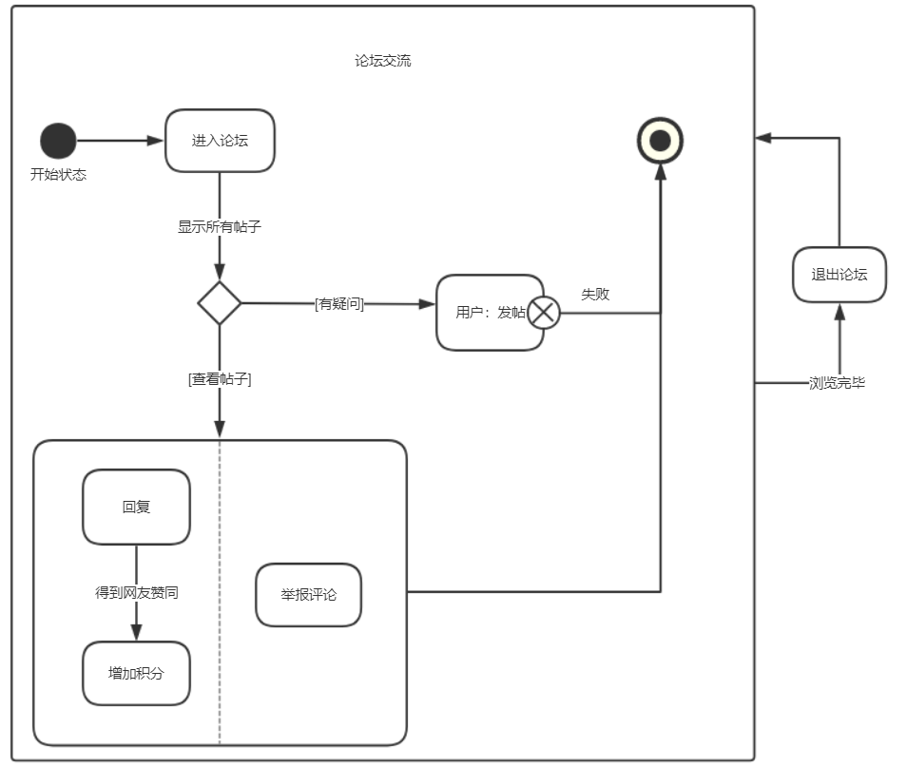

下图是发帖流程：

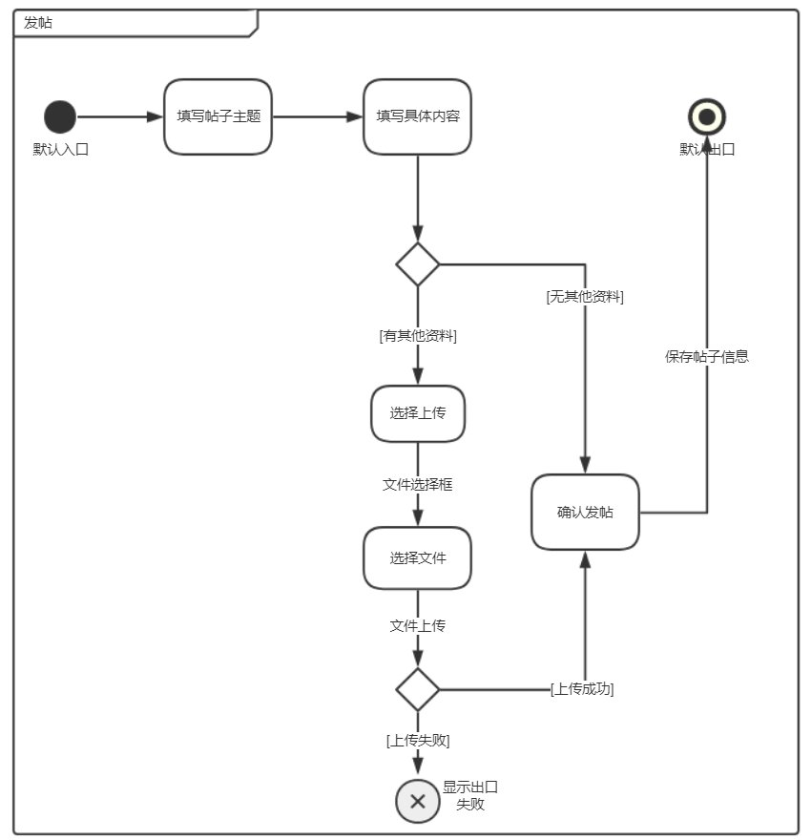

## 局限性

现有的一般论坛模型中虽然有用户的互动功能如发帖、评论、回帖等，但每个板块之间相对独立，交流互动性很小；板块中交流方式，百度贴吧一直在做创新以及改进，但其他大多数论坛的形式较为单一，无法进行更加有趣互动性高的交流；对于一些常见的功能如表情系统、等级制度等通常做的会很详细，但本项目开发的网站是专门针对一系列课程的教学辅助网站，并不是必需的，可以将这些功能简化或去掉，而细化专门针对此网站的功能，重点用于辅助教师教学及学生交流互动学习的功能。

# **可选择的方案[2]**

## **可选择的系统方案1**

后台开发：python、django （Web框架）

前端开发：HTML5 、CSS 、JavaScript

数据库：MYSQL

服务器：阿里云服务器、Apache （Web服务器）

优点：

python简单易学、运行速度快且开源库非常之多，可移植性、可扩展性也非常的良好，小组中存在已经学过或熟悉python的成员，若使用python开发则较容易上手；

django即为python的Web框架，主要目的是简单、快速的开发数据库驱动的网站，有许多功能强大的第三方插件，它拥有很强的扩展性；

HTML5、CSS 、JavaScript作为web前端开发的主流语言，适用于各大平台系统，且也是我们这学期web课程所学的语言，可以省去大部分学习的时间，加大开发效率；

MYSQL作为上学期数据库课程所主要用的软件，我们对它有一定的认知和熟练度，用于开发较容易上手。

Apache作为世界使用排名第一的Web服务器软件，性能方面非常好，稳定性很好，小组中也有成员正在学习相关的知识和使用方法。

阿里云服务器 是国内主流的云服务器，有很多服务器离我们较近，反应和运行速度上会有些优势，并且对于功能的描述是中文的，因此方便开发，并且有专门面向学生的服务器，相对来说性价比很高；稳定性和安全性也是很有保证的；也有小组成员购买和使用过阿里云服务器，能够对其他成员给予一定的帮助。

缺点：

python的一些库的安装非常的繁琐，且python和开源库在各个版本中都有很多的兼容性问题，库的频繁更新也可能导致项目在开发过程中遇到不小的麻烦；

django虽然有很多第三方库，但很难使用，可参考的相关资料也较少，上手有一定的难度。

## 可选择的系统方案2

后台开发：PHP

前端开发：HTML5 、CSS 、JavaScript

数据库：MYSQL

服务器：阿里云服务器、Apache （Web服务器）

优点：PHP免费快捷、跨平台性强，效率高，图像处理能力强，可以和HTML5嵌套使用；Apache对于PHP的兼容性也很高，支持性很好，小组成员有经历过PHP的相关代码，对于PHP的结构有一定的认识，学习会变得相对容易。

HTML5 、CSS 、JavaScript、MYSQL、Apache的优点同可选择的系统方案1。

缺点：PHP函数命名不规范，对多线程支持不友好，若用来网站的开发可能会产生一定的问题，影响开发进度，并且后期维护较困难，会影响到用户的使用体验。

## 可选择的平台

|  |  |  |  |
| --- | --- | --- | --- |
| 方案 | 平台 | 优点 | 缺点 |
| 方案一 | Web端 | 使用Web端，开发简单，开发成本低，入门门槛低，周期短，开发较为轻松，可以很详细的显示功能及界面。 | 和用户的互动性差，用户无法实时的进行使用，会导致用户的积极性变差，操作起来会较为麻烦。 |
| 方案二 | 手机APP端（包括IOS和安卓端） | 和用户的互动性好，能激发用户使用的积极性，能较为突出的体现项目的开发目的；操作方便。 | 开发APP端，则同时要考虑IOS平台和安卓平台，开发周期会较长，开发难度也会增大，维护难度也较大。 |
| 方案三 | 全平台 | 能最大化的激发用户使用的积极性，最符合项目的业务需求。 | 开发难度是最大的，维护难度大，开发周期最长，实现起来较为困难。 |

## 选择最终方案的准则

最终选择的系统方案：方案1

最终选择的平台：方案三

原因：

1. 虽然python在库方面有一定的缺陷，可能会造成项目开发的延迟，但总的来说python是个很强大的语言，目前也是非常流行的语言之一，它的发展空间非常大；项目系统的开发可能会涉及很多多线程的支持，这对于PHP来说并不友好。

2. MYSQL免费，SQL ERVER的价格无法承受。

3. 阿里云服务器操作简单，安全，适合我们小组的实际情况。

4. 针对系统的平台，我们选择全平台，因为它最能体现和满足业务的需求，能最大化的方便和辅助教师和学生之间的交流、教学、学习。

# 所建议的系统[1]

## 对所建议系统的说明

这个网站的主要目的就是为教师和学生以及对这系列课程有兴趣的人士提供交流的平台，方便教师，方便学生。这个网站还为一些对这门课程感兴趣的人士提供一个了解的机会。

* 教师能够更好，更容易地得到学生的反馈，调整自己的进度或方法
* 教师可以方便地点评学生作业
* 有助于提高教师知名度和影响力，方便同学了解教师
* 学生的获得资料更加容易，更加丰富
* 学生能够有针对性地进行补课，如果有缺课的话
* 学生可以方便地向老师提出疑问 并且可以迅速的得到解答
* 游客可以有机会了解这门课的情况，教师的情况

通过最终选择方案中的开发工具语言进行网站的开发，网站共分为四类用户，五个系统以及数据库，

网站共分为四类用户，五个系统以及数据库

用户为：游客、学生、教师、管理员

系统：账号系统、资源系统、作业系统、答疑系统、讨论版

账号系统：主要作用是用户对自己的帐号进行管理和设置；

资源系统：提供用户（不包括游客）一定的资源存储和网站上已有资源的下载、共享，提供一定的友情链接。

作业系统：提供教师布置作业以及学生上传提交作业的平台，同时提供追踪功能和反馈、成绩查询、显示等。

答疑系统：提供学生一种解决疑难的通道，方便学生解决课上未解决的问题或作业中遇到的问题，以及在自学或生活中发现的一些课程相关问题，并且教师能将优秀的问答发布到讨论版中，供其他用户借鉴。

讨论版：垂直型的类似于论坛形式的社区，提供所有用户自由讨论、交流知识的空间。

## 处理流程和数据流程

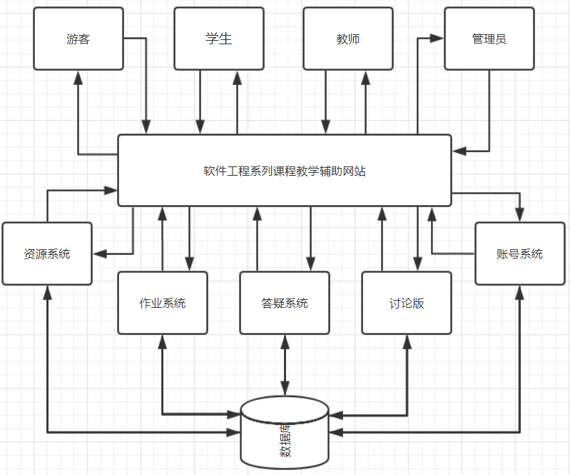

## 改进之处

增强了许多教师和学生互动性的功能，如作业系统中的作业追踪以及反馈功能，对于优秀作业的共享功能；

答疑系统中问答形式的交流空间，对于优秀问题的公开共享形式，极大的方便了用户对于知识的交流获取，方便学生解答疑难，教师了解学生情况和课程进度，游客以及其他例如已毕业认识分享或者了解心得，将所有的系统进行连通，将软件工程系列课程之间的界线模糊化，使用户能真正的享受学习、解决疑问、交流共享知识的喜悦。

对不必要的功能进行简化，主要功能进行突出和细化，使界面变得简洁明了，提供高质量的用户体验感，方便用户交流，并方便系统的开发和维护。采用已有的流行框架，优化界面，降低开发难度，简化加快开发流程，并使用户操作更加方便，视觉体验更好。

## 影响

**对设备的影响：**

系统可能会增加负载均衡设备，加大系统的稳定性、抗压能力，提高系统的可靠性，提高用户的使用质量。并且可能会采用分布式处理，将每个系统进行分开存储处理数据，可能在未来还需对每个系统进行分开处理，因此有必要考虑在未来增加相关硬件设备，支持系统的运行。

**对用户单位机构的影响：**

增添工作人员对系统均衡负载设备进行管理，管理人员需要1-2人，需要至少掌握基础的网络负载实时监控的相关知识，并能对设备进行管理。

## 技术条件方面的可能性

本项目的网站还未进行开发，因此网站可以借助一些框架进行开发，例如使用HTML、CSS、JavaScript 进行开发，则可利用Bootstrap来进行响应式布局的设置。可购买具备一定辅助功能的服务器，简化服务器的部署。对于开发人员，就需要提前掌握或已掌握相关知识。

# **可行性分析**

## 技术论证（技术风险评估）

1. 开发者的技术实力

* 可能会出现人员技术不达标而无法在预期内完成任务的情况，或者无法达到相应指标，对于系统的质量会产生影响。
* 第一次开发网站，开发人员没有实际经验
* 技术人员对开发工具的熟练度不高

1. 风险分析

在开发过程中某一环节可能发生停滞。开发人员应该提前掌握相关的知识。  
需要指定相关的风险分析和处理应对措施，防止因风险而造成的项目进度延误。

## 经济分析（成本——效益分析）

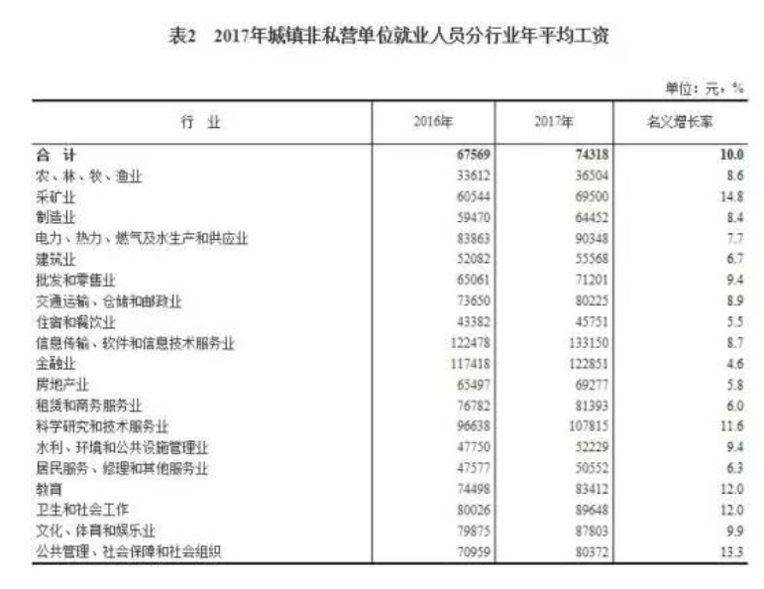

以总体平均看(以一年20D/M*12M=240D，一天工作8小时为准)：

人均工资/小时 = 74318/240/8=38.7元/小时）

按IT行业1.5的权重

人均工资/小时 = 1.5*74318/240/8=58.05（元/小时）

但就从IT行业年收入看(以一年20D/M*12M=240D，一天工作8小时为准，实际可能大于8小时)：

人均工资/小时 = 133150/240/8=69.34（元/小时）

本项目中，正常情况下（不包括加班）按每人每天1小时的工作量，一周中星期日休息计算。

|  |  |
| --- | --- |
| **开发阶段** | **经费（元）** |
| 项目启动 | 8320.8 |
| 项目计划 | 8320.8 |
| 需求获取 | 2080.2 |
| 需求分析 | 2080.2 |
| 需求规格说明 | 2080.2 |
| 需求管理 | 4160.4 |
| 项目控制 | 2080.2 |
| 项目收尾 | 5200.5 |
|  | 总计：34323.1 |

另外小组团队建设平均每4周1次，每次200元，则吃饭成本200*16/4=800元。

总成本：34323.3+800=35123.3元

总结来说，经济方面确实可行，不会造成成本不足的问题。

## 法律可行性

1. 本项目所开发的是教学类辅助网站，主要用于支持浙江大学城市学院软件工程系列课程的教学；亦可共享租借给其他所需的客户使用。从法律角度上将符合规范。
2. 本项目属于自主研发，技术、资源上不存在任何侵犯、妨碍和责任问题。本组研发人员所使用的开发软件均为正版授权软件，故不存在个人的侵权、妨碍和责任问题。
3. 网站涉及的所有可能需付费项目均为用户自愿购买项目，没有任何强制以及捆绑消费。
4. 网站会通过合法渠道进行发布。

## 组织和人力资源可行性

* 本项目经费充足，人力资源成本可控，因此人员资源上不存在问题。
* 本项目的工作已经详细分解并合理分配于每个人。
* 组织成员中人员变动的可能性不大，编制管理相对简单、容易，不会发生大变化。
* 该项目开发无需考虑增加额外的人员。
* 小组成员项目开发的执行率有待提高，但培训难度较低，可以针对性提供解决方案。

# **建设性结论**

从总体上讲，本项目的开发能从理论上得到实现，可以执行该项目的开发，针对现存在的部分问题以及将来可能会发生的问题进行以下的建设性提议：

**技术问题：**

1. 本项目开发确实可行，开发人员存在的技术上的问题可以通过自寻上网查找学习、咨询身边存在的技术人员，通过组织成员间的技术共享互相学习，即可解决目前存在或将发生的技术问题。
2. 技术问题应得到及时的解决，以防延误项目开发的进度，开发人员应重视技术问题的解决，本项目的目的旨在实现网站开发的同时，提升开发人员的经验及知识。

**人员组织问题：**

1. 本项目的开发存在一定程度的工作量，即使已经合理分解、分配了工作，依然存在不可控因素导致工期的延误和意外发生，为解决此类问题，应该及时获得人力资源上的调度和工作上的分解和分配。
2. 开发过程总存在一定上的技术差异以及意见上的不统一和矛盾发生，应用合理的方法解决问题，以防人员冲突的问题，否则届时不仅影响开发进度，同时会造成人力资源上不同程度的损失。因此Team Building 的存在是不能取缔的，工作上的矛盾冲突应得到合理的解决。